Manual de Instalación Anaconda

Descargar Anaconda

1. Nos dirigimos a la [Home de Anaconda](https://www.anaconda.com/) ( <https://www.anaconda.com/> ) e iremos directamente a la sección de [Download](https://www.anaconda.com/download/) (descargas) <https://www.anaconda.com/products/individual>
2. Elegimos nuestra plataforma: Windows, Mac o Linux

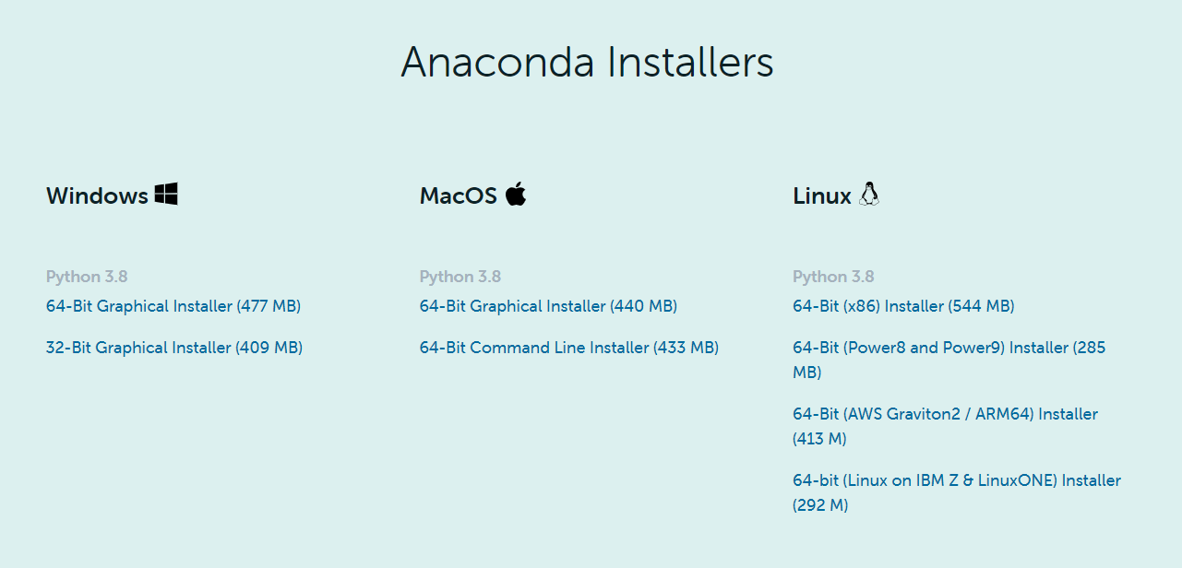

## Instalar Anaconda

Ejecutamos el archivo que descargamos haciendo doble click y Se abrirá un “Wizard” de instalación. Seguiremos los pasos, podemos seleccionar, seleccionar la ruta en disco donde instalaremos y listo (Se puede utilizar los valores que el instalador muestra por defecto).

## Agregar lenguaje R

En el menú de Windows, buscar Anaconda Prompt

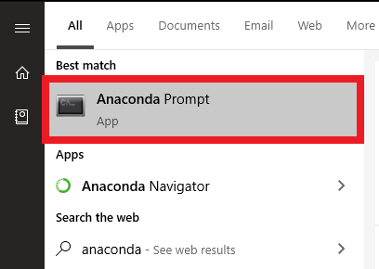

Aparecerá la línea de comando

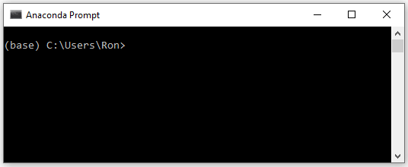

Ejecutar el comando conda install -c r r-irkernel

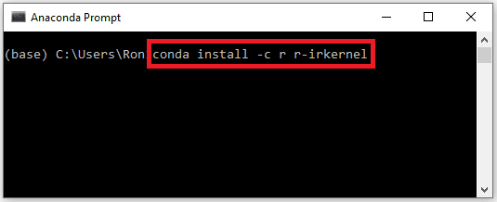

En unos instantes pedirá una confirmación de la instalación, Digitar la letra **y** luego presionar enter

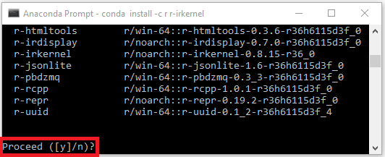

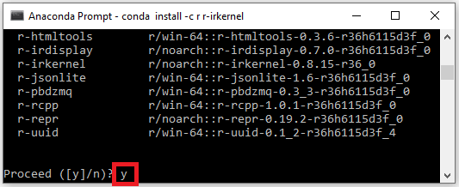

Luego devolverá el mensaje de completado en la línea de comandos

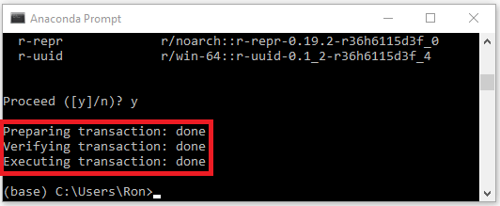

1. Iniciar Anaconda, en el menú de Windows

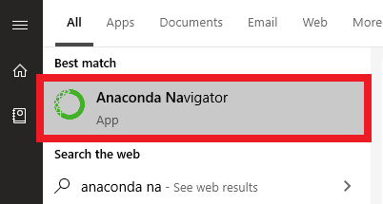

1. Dar click en Jupyter Lab

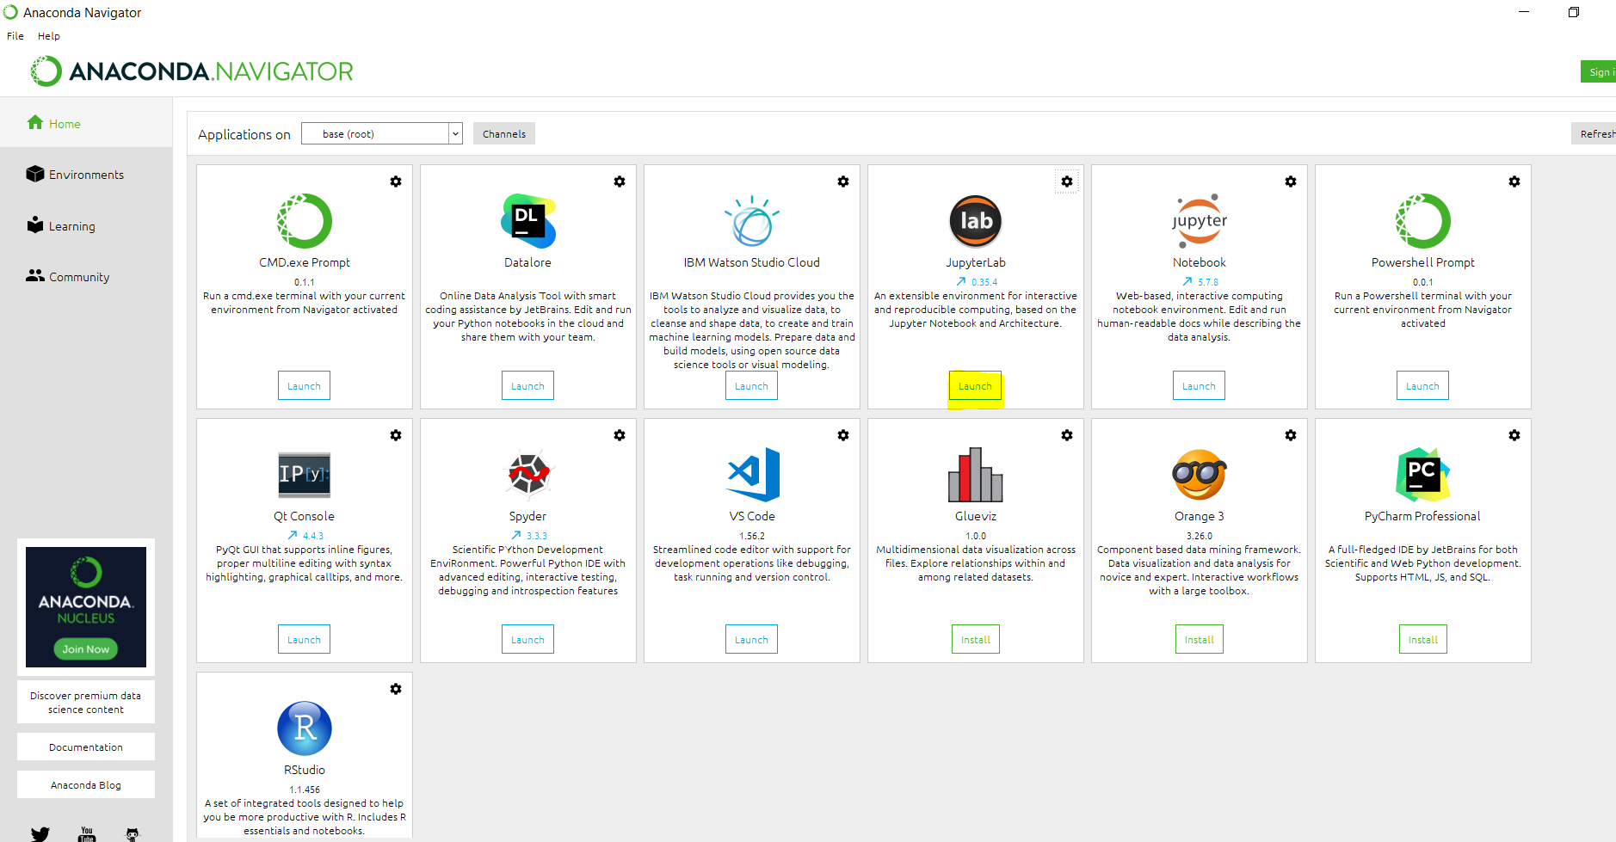

1. Luego seleccionar el Kernel de lenguaje R

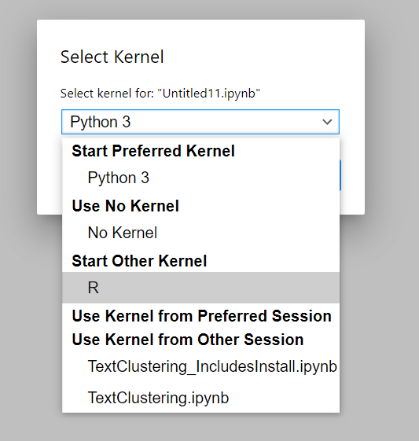

1. Digitar el comando 2+2 y hacer click en el botón de ejecutar

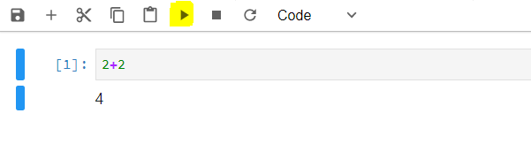

Listo, Anaconda Navigator esta listo para ser utilizado con lenguaje R